Содержание

- VS Code
1.1 Рабочая область
1.2 Терминал
1.3 Создание папки
1.4 Создание файла
- Запуск сервера
- HTML
3.1 Структура HTML
3.2 Теги
- CSS
4.1 Стили в проекте
4.2 Стили в проекте
5 Экспорт 3D модели в формате glb

  - VS Code
  - Рабочая область

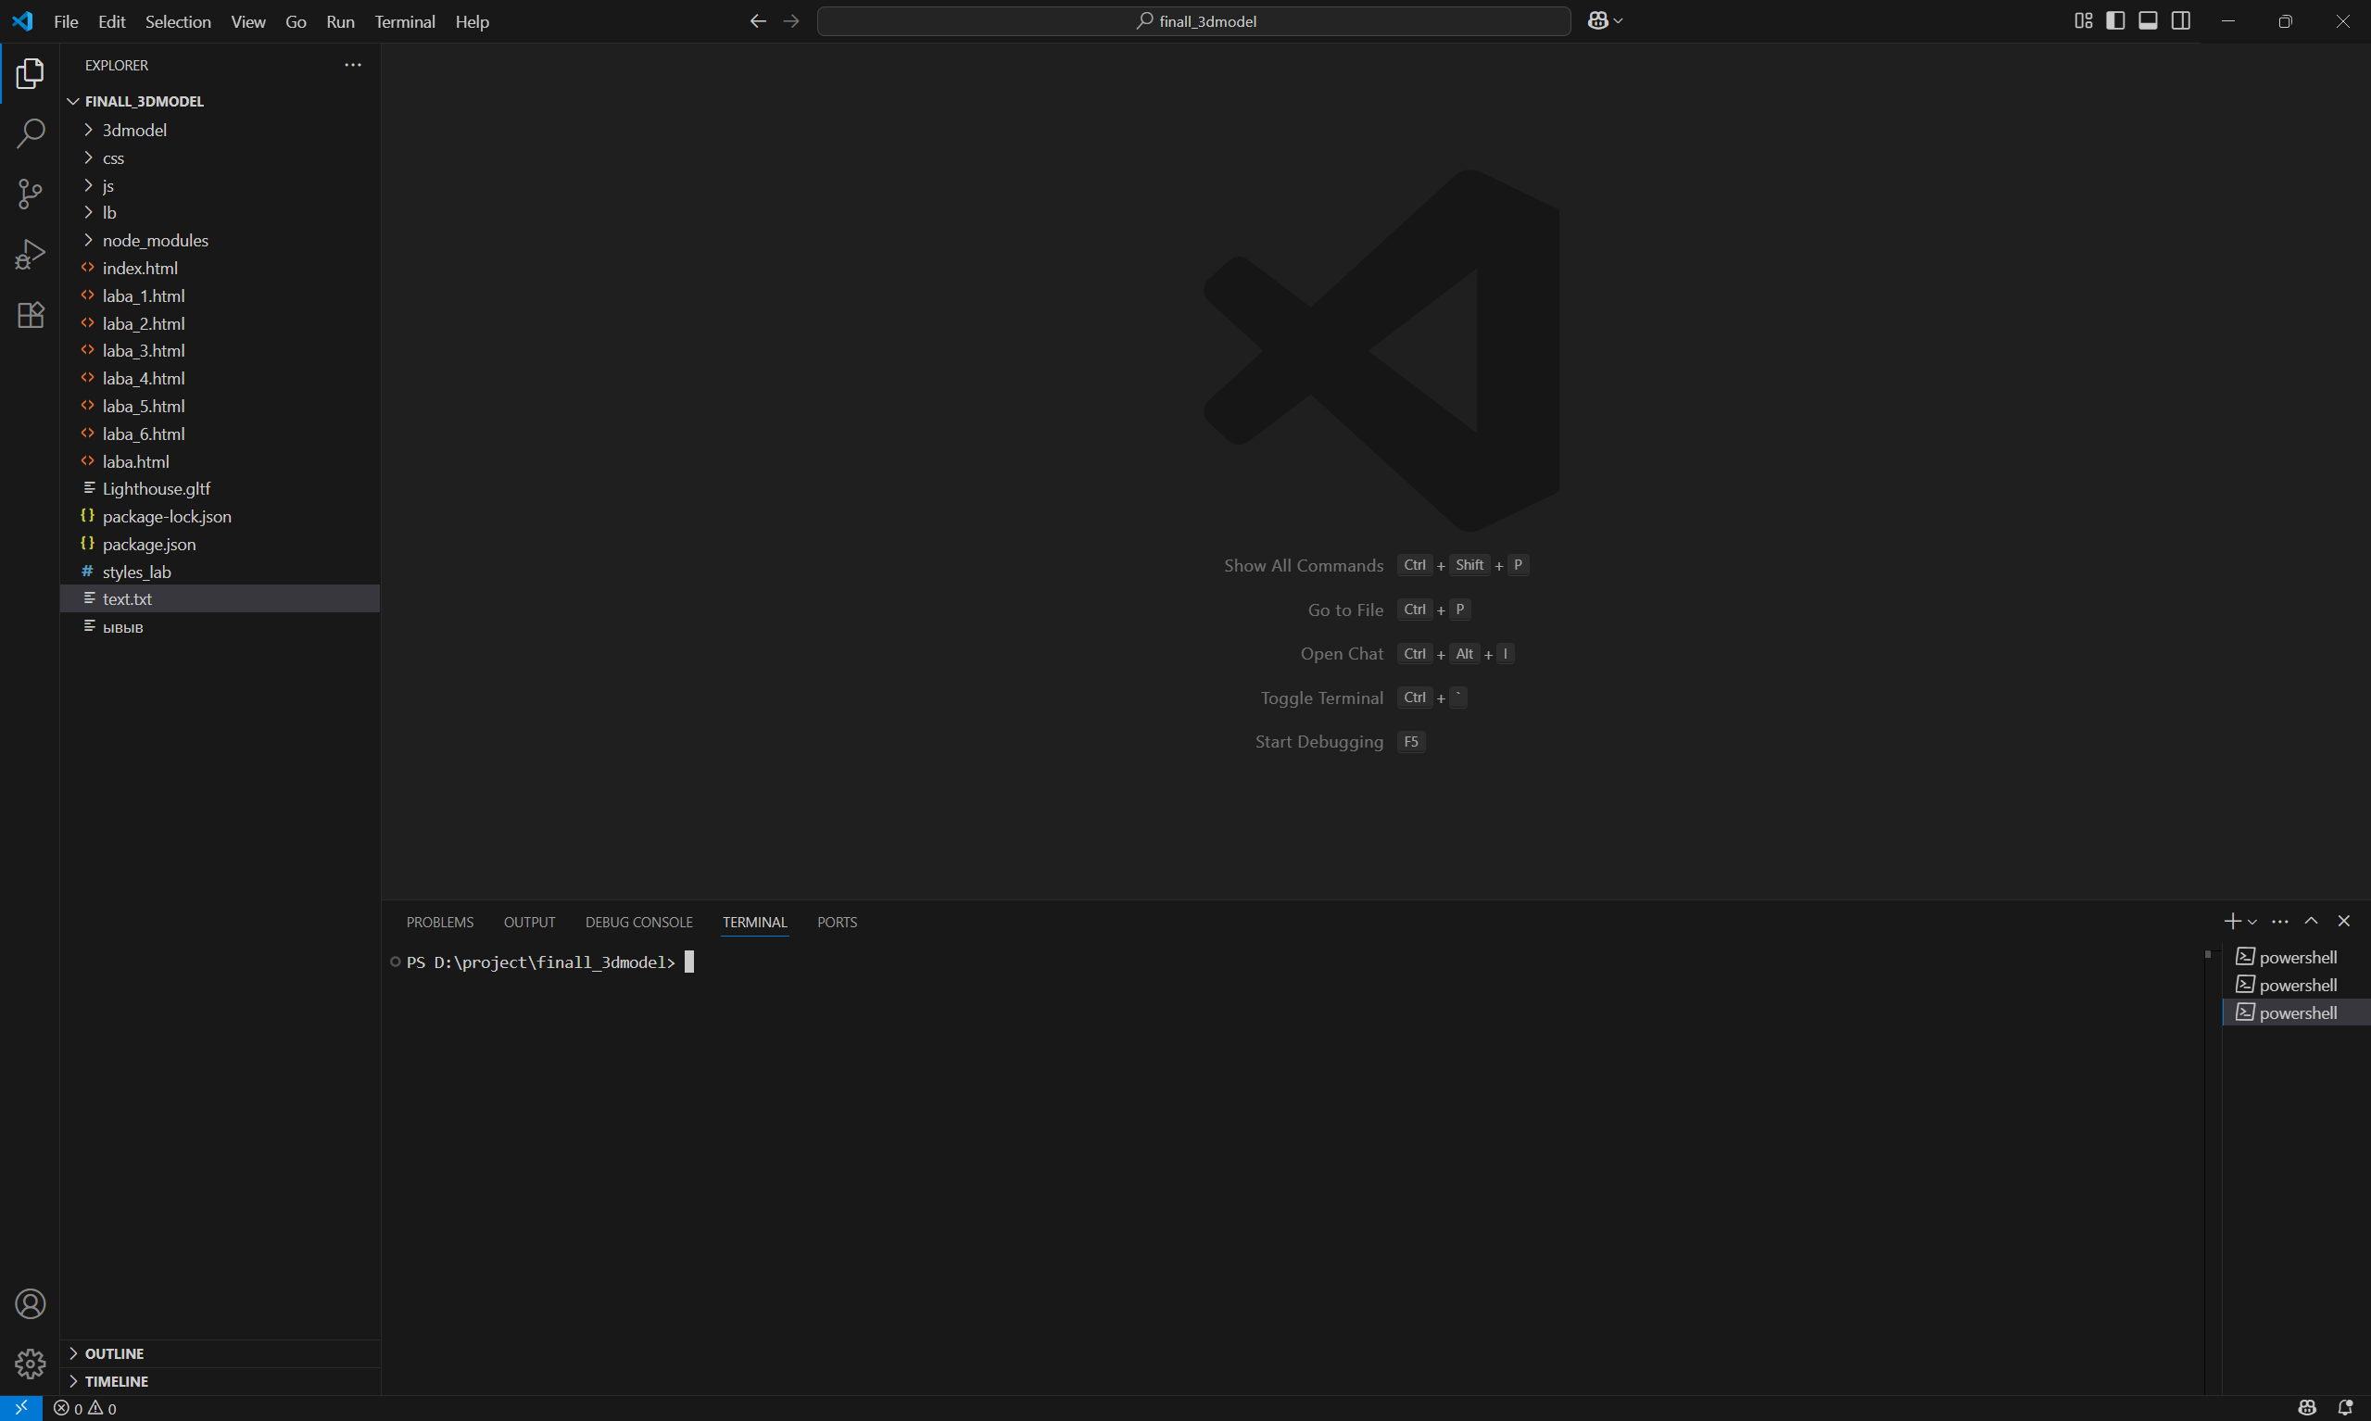

  - Терминал

Чтобы открыть терминал нужно сверху панели открыть Terminal – New Terminal.

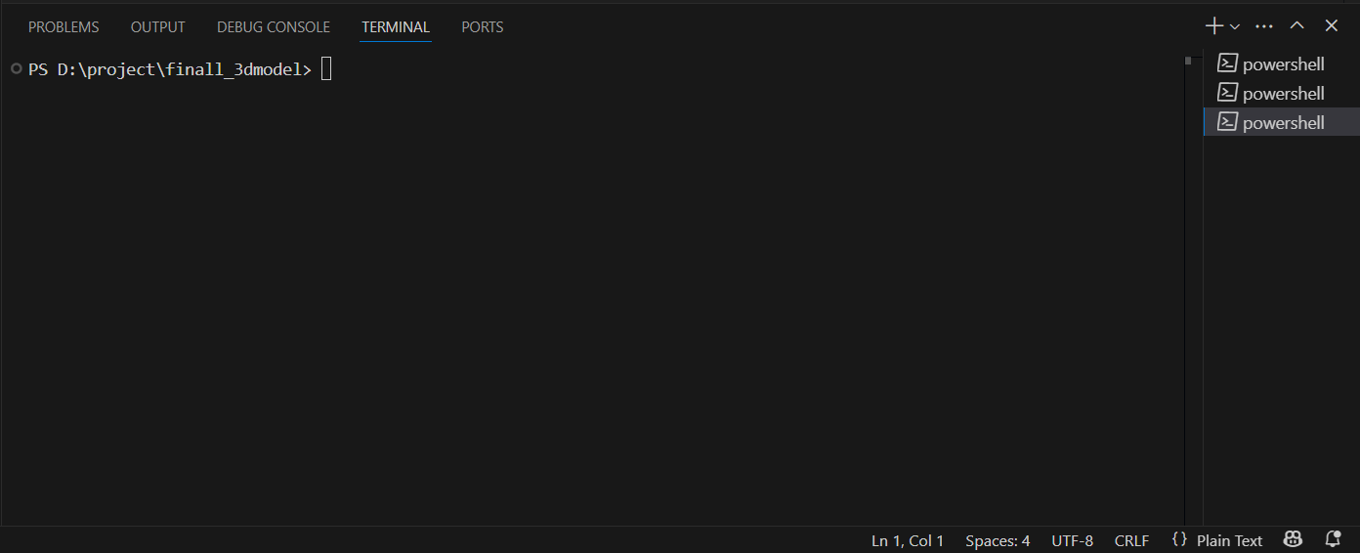

  - Создание папки
При нажатии ПКМ по области проекта, где нужно создать папку, появляется окно. В окне нажать «Создать папку…/New Folder…», после чего написать имя папке.
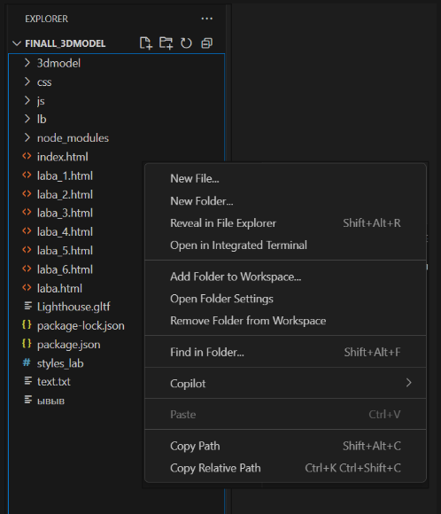

  - Создание файла

При нажатии ПКМ по области проекта , где нужно создать файл, появляется окно. В окне нажать «Создать Файл…/New File…», после чего написать имя и расширение файлу.
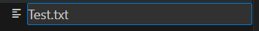

Расширения:
- txt – текстовый файл;
- css – файл со стилями css;
- html – файл гипертекстовой разметки;
- js – файлы, содержащие код JavaScript;
- glb – формат файла 3D.

  - Запуск сервера

Для запуска сервера нужно ввести в терминал VS Code командную строку: node run dev, npm run dev или npx vite

После чего перейти по ссылке:
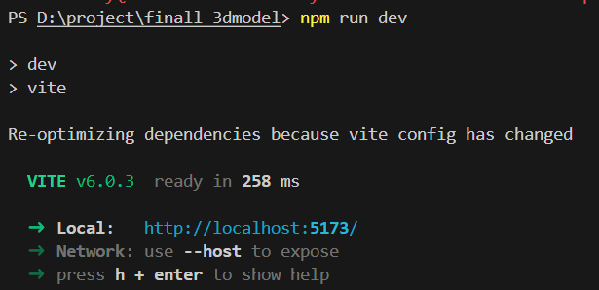

Примечание: ошибка после выполнения команды node run dev.
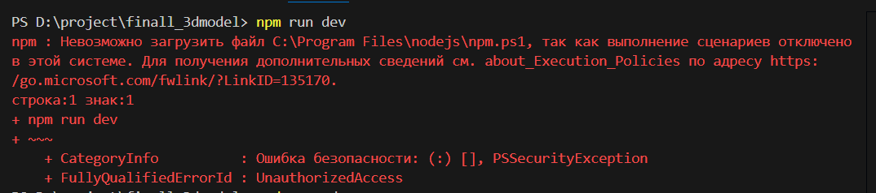

Чтобы исправить ошибку нужно:
1 Зайти в Терминал (Администратор) (cmd) от имени администратора.
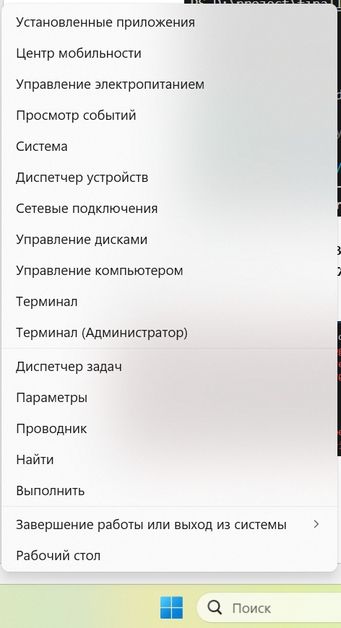
2 Выполнить команду: Set-ExecutionPolicy RemoteSigned
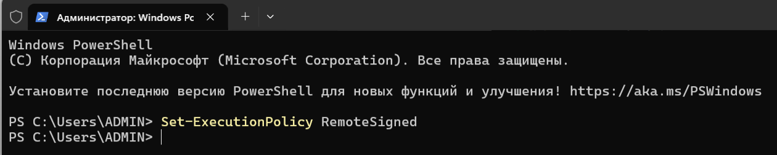

Если после выполнения команды выше ошибка не была исправлена, выполните некоторые команды для проверки в терминале:
node –v
npm -v
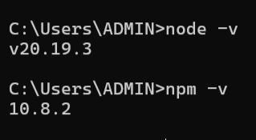
Если при выполнении команд происходит ошибка, то выполните команды:
PS C:\Users\ADMIN> $env:Path += ";C:\Program Files\nodejs"
PS C:\Users\ADMIN> npm -v
10.8.2
PS C:\Users\ADMIN> & "C:\Program Files\nodejs\node.exe" -v
v20.19.3
PS C:\Users\ADMIN> node -v
v20.19.3
PS C:\Users\ADMIN> Set-ExecutionPolicy RemoteSigned
PS C:\Users\ADMIN>

  - HTML
3.1 Структура HTML

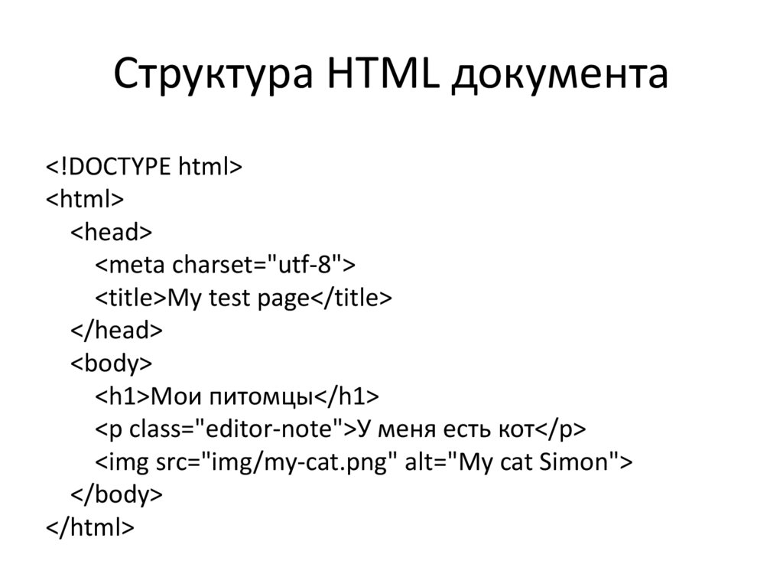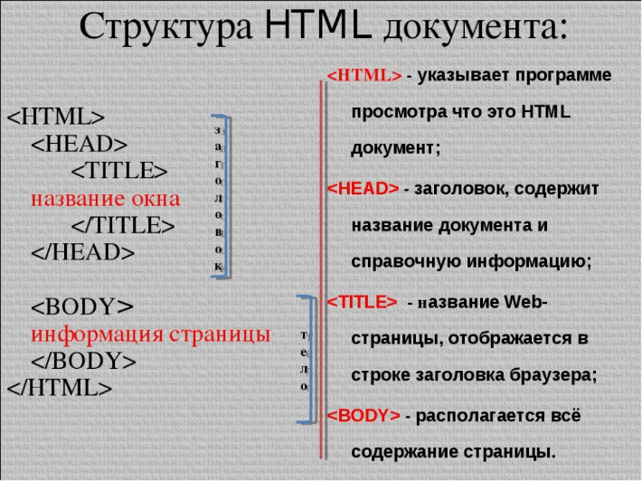

Большинство современных html-документов начинается с строки <!DOCTYPE html>, это говорит браузеру, что документ надо интерпретировать в соответствии с современными стандартом HTML. Это просто специальная строка в начале html-документа.
Cинтаксис комментариев HTML в приведенном ниже фрагменте. Все, что начинается с <!-- и заканчивается -->, будет полностью игнорироваться браузером.

3.2 Теги
Теги HTML — это команды, которые говорят браузеру, что и в каком порядке показывать на экране. У каждого тега есть имя, которое расположено в угловых скобках.
У тегов может быть несколько форм. Элемент вроде тела, параграфа и ссылки начинается открывающим тегом <p> и заканчивается закрывающим </p>. Некоторые открывающие теги, типа ссылки <a>, содержат дополнительную информацию в виде имя=”значение”. Она называется «атрибутами». Тег абзаца: <p>First, we need to learn some basic HTML.</p>

Форматирование текста:
- <h1></h1>......<h6></h6>. — теги заголовков, от самого большого к самому маленькому;
- <p></p> — контейнер для абзаца.

Встраивание элементов
- <img></img> — вставка изображения. Имеет атрибут src, который указывает на адрес нужного файла;
- <audio></audio> — вставка звукового контента;
- <video></video> — вставка видео (поддерживается Ogg, WebM и MP4).

  - CSS
4.1 Стили в проекте

Все файлы стилей можно просмотреть и изменить в папке «css».

Таблица –
Класс | Пример
class="container"
Создает видимость страницы
<div class="container">
class="header"  Определение шапки  class="header-top"  Верхняя часть шапки  class="header-bottom"  Нижняя часть шапки  <div class="header">  <div class="header-top">  <span class="left-header">Обработка трехмерных графических изображений</span>  <span class="right-header">1.2 Создание и преобразование объектов</span>  </div>  <div class="header-bottom">  <a href="/index.html" class="toc-link" onclick="showTableOfContents()">Содержание</a>  </div>  </div> | 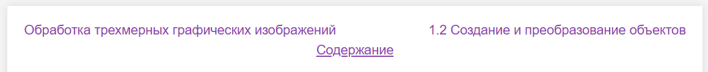
class="topic"  <h2 class="topic"> Объединение Меш-Объектов </h2> | 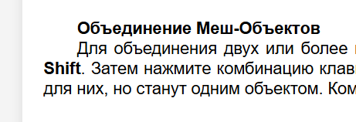
class="p_heading"  <p class="p_heading">Объединение Меш-Объектов</p> | 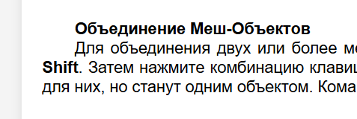
class="container_images_rows"  Центрирование по горизонтали, центрирование по вертикали, элементы располагаются в строку  Атрибут: src (расположение файла)  class="figure"  Текст по середине, цвет фиолетовый  <div class="container_images_rows">  <img src="/lb/laba_4/images/image_1.jpg">  </div>  <p class="figure">Рисунок 1</p> | 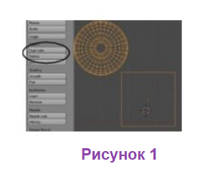  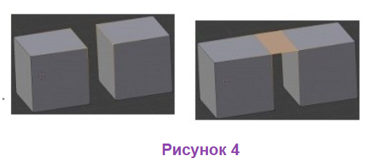
class="container_images_columns"  Центрирование по горизонтали, центрирование по вертикали, элементы располагаются в колонтку  <div class="container_images_columns">  <div class="container_images_rows">  <img src="/lb/laba_4/images/image_17.jpg">  <img src="/lb/laba_4/images/image_17.1.jpg">  </div>  <div class="container_images_rows">  <img src="/lb/laba_4/images/image_17.2.jpg">  <img src="/lb/laba_4/images/image_17.3.jpg">  </div>  </div> | 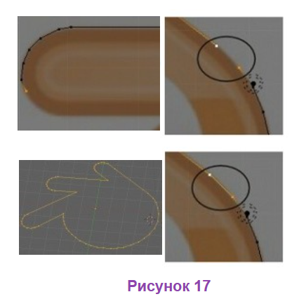
class="figure"
Текст по середине, цвет фиолетовый
<p class="figure">Рисунок 1</p>
class="glow openModal"  Подсветка фиолетовым, изменение вида курсора при наведении  <div class="container_images_rows">  <img src="/lb/laba_4/images/image_13.jpg" class="glow openModal" id="openModal"  data-model="lb_4/LB04_miss01.glb">  </div>  <p class="figure">Рисунок 13</p> | 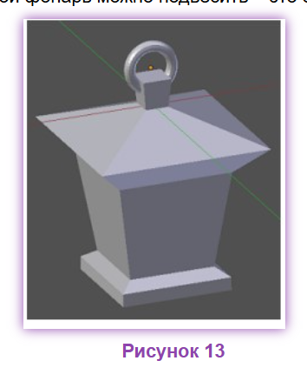

5 Экспорт 3D модели в формате glb

Для того, чтобы экспортировать модель в формате gbl/gltf нужно перейти в File/Export/glTF 2.0 (.gbl/.gltf), после чего выбрать папку, в которой сохранится файл.
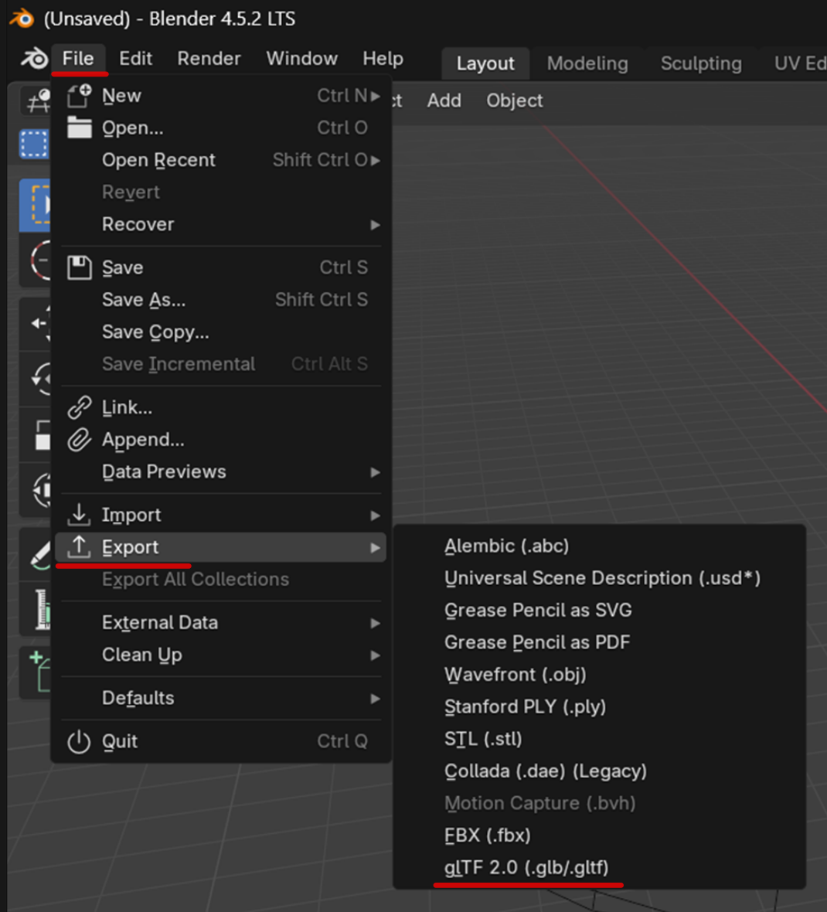

Примечание: Если модель просвечивается при выводе, то нужно наложить на нее цвет или текстуру.
Примечание: Чтобы модель была в центре сцены, она должна находится на координатах (0, 0, 0).

